Тема 4.4. Арксинус, арккосинус, арктангенс числа.
1. Распределите данные выражения на 2 группы, при решении которых может быть использована та или иная группа формул. ПРОРЕШАТЬ!
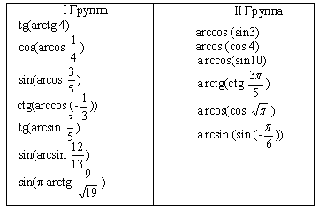
Значения каких выражений могли бы найти устно? Каких нет? Почему? Какова же цель нашего урока? (Цель: нахождение способа решений выражений синуса, косинуса, тангенса и котангенса, аргументами, которых являются арксинус, арккосинус, арктангенс и арккотангенс.)

2. Формирование алгоритма по решению задач нового типа:
